〔2021〕第25期

新会区在退役军人党员中开展
学党史“七个一”活动

为引导带动全区退役军人党员做到学史明理、学史增信、学史崇德、学史力行，进一步丰富创新党史学习教育方式，助力全区学党史、悟思想、办实事、开新局的热潮持续升温，新会区在退役军人党员中开展学党史 “七个一”活动，鼓励发动全区8500多名退役军人党员参与投入到党史学习教育的热潮中，以学党史小切口抓牢退役军人党建工作大文章，推动党史学习教育走深走实。

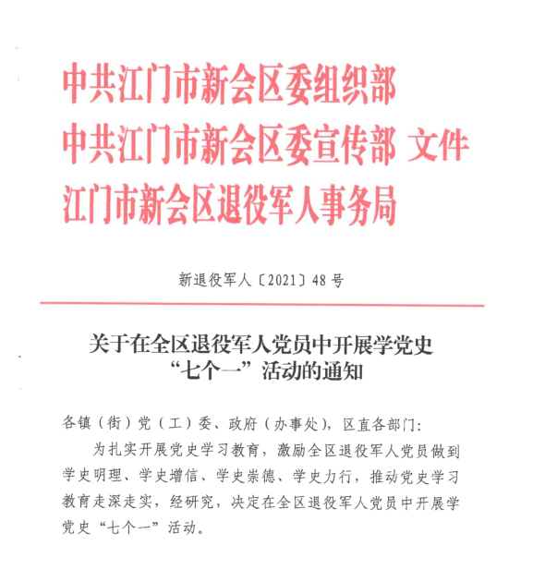

以党建为引领，以党史党情学习、爱国拥军教育为出发点，新会区委组织部、区委宣传部、区退役军人事务局共同组织了退役军人党员学党史“七个一”特色专题活动，广泛发动退役军人党员积极参与，即：听一堂党史专题党课、读一次习近平同志《论中国共产党历史》《中国共产党章程》和《中华人民共和国退役军人保障法》、看一系列党史专题片、谈一次学习心得体会、结对帮扶一名困难退役军人、参加一次志愿活动、做一件好事……通过多点发力、逐个落实，努力打造全区退役军人党员党史学习教育新名片。
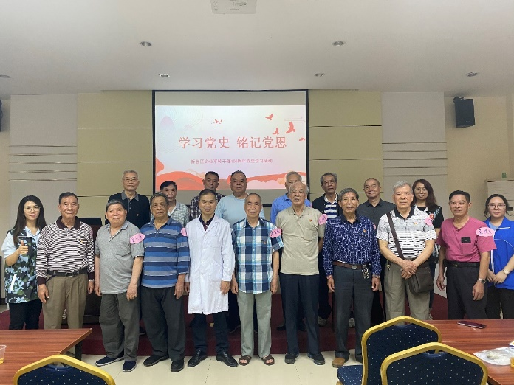
听一堂党史专题党课：紧贴百年党史历程,通过聆听红色历史,坚定理想信念，激励广大退役军人党员不忘初心,做新时代合格党员和优秀退役军人，从中汲取奋进前行的力量。3月，新会区企业军转干部党员参与“学习党史·铭记党恩”100周年党史学习教育，共同重温红色革命历史；新会区军休干部党员听区委党校讲师蒋霞晖讲授中国共产党传统革命精神内涵和传承革命精神；新会区爱国拥军促进会充分运用红色资源，结合清明祭扫在黄云山烈士纪念碑前邀请功臣代表为退役军人党员讲党课。通过将党史学习和自身入伍经历融合学习感悟，增强退役军人党员“知党史、听党话、跟党走”的思想认识，坚持正确政治方向，弘扬军人优良作风。
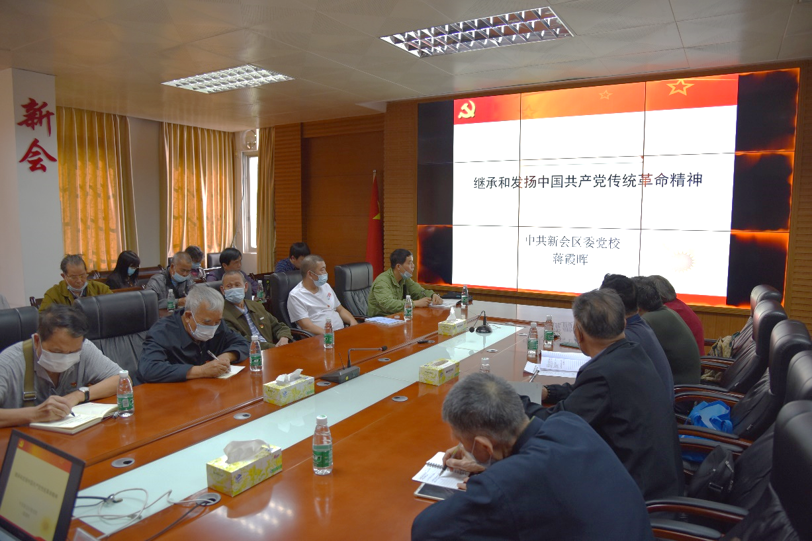

读一次习近平同志《论中国共产党历史》《中国共产党章程》和《中华人民共和国退役军人保障法》：自党史学习教育开展以来，在区政府第145次常务会议、新一届村党组织书记任职培训班、“兵支书”座谈会、功臣代表座谈会、军休干部专题学习会等众多场合，面向退役军人党员开展形式丰富的专题学习，将党史学习教育和《中华人民共和国退役军人保障法》宣传有机结合、同向推动，令退役军人党员融合理解互相交织的党史进程与军队革命史，领悟开展党史学习教育和宣传保障法的重大意义和提出贯彻落实意见，强化党性修养和法治思维。
看一系列党史专题片：党史专题片是光辉壮阔党史的生动载体，通过观看党史专题片，令退役军人党员接受思想洗礼，厚植爱国情怀，推动退役军人思想政治工作。3月至4月，新会区各村（社区）“兵支书”及部分退役军人“两委”干部观看党史专题科教节目《美术经典中的党史》、基层服务站退役军人党员干部观看党史专栏节目《党史故事100讲》，结合新时代退役军人事务工作，增强了想事谋事的信心和决心；新会区睦洲镇100名退役军人党员在莲子塘村红色教育基地集中观看党史教育片，重温建党历史，坚定了信仰和担当，表示以更加高昂的精神状态奋进新征程。
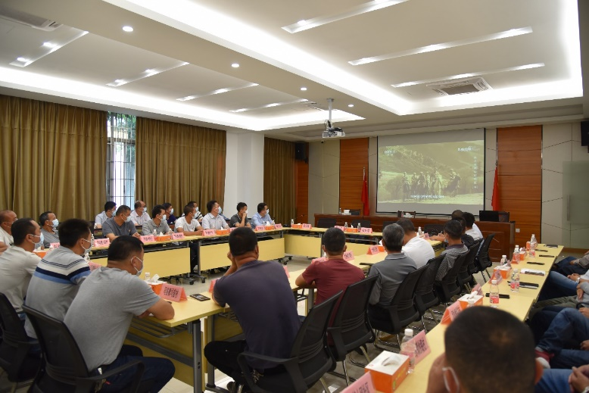
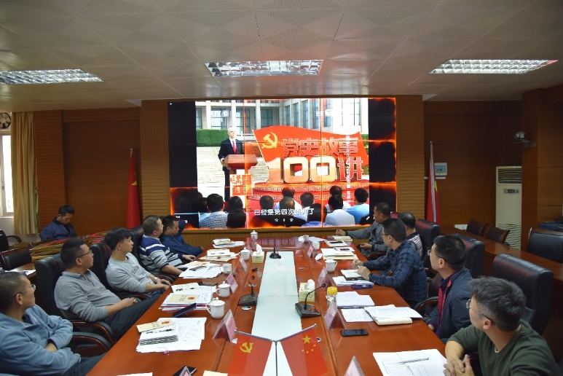

谈一次心得体会：围绕党史学习教育内容，组织退役军人党员结合自身实际，将所学所思所悟内化于心，分享交流心得体会，进一步推动党史学习教育学深悟透。成立新会区各镇（街）党史学习教育小组，组织各镇（街）退役军人党员参与党史学习教育座谈会。睦洲镇南安村组织召开退役军人学习小组开班会议，在学习交流中碰撞出火花，营造良好党史学习教育氛围。

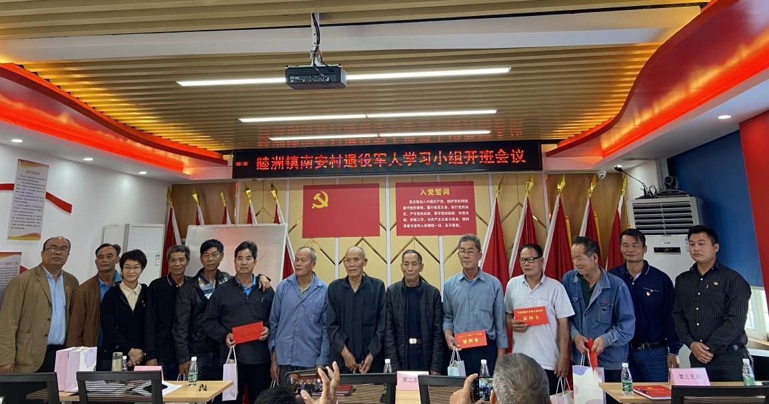

结对帮扶一名困难退役军人：部署结对帮扶“七个帮”活动，采取一对一，N对一，一对N，N对N等多种形式，鼓励发动有能力的退役军人参与到帮思想、帮学习、帮就业、帮创业、帮解难、帮权益维护、帮身心健康的困难退役军人结对帮扶活动。各村（社区）退役军人“两委”干部和各镇（街）部分退役军人党员积极发挥示范带头作用，与困难退役军人成功结成232对，帮助解决实际问题。如沙堆镇独联村退役军人党员林新庆了解到结对帮扶对象退役军人林健华家中房屋老旧，存在多次漏水的情况，立刻帮助他了解帮扶政策、联系多方资源为其筹集爱心房屋基金3万元来维修住所；三江镇战友服务队成员中的退役军人党员通过结对帮扶活动桥梁，发挥战友之间传帮带作用，帮助多户退役军人申请大病救助、子女入学等问题，促进多个涉退诉求就地化解。

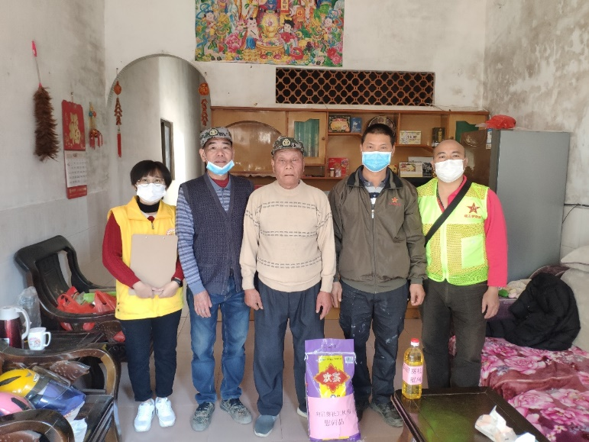
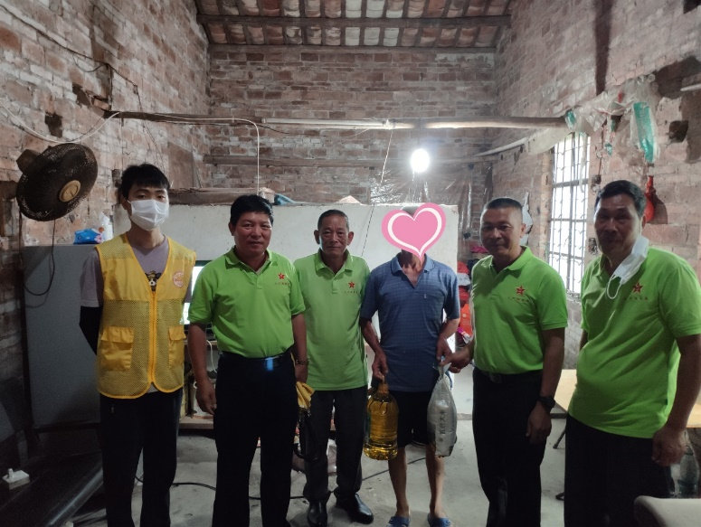

参加一次志愿活动：建立各镇（街）11支退役军人志愿服务队，鼓励退役军人党员加入志愿者服务队伍，参加一次公益性、扶困性或应急性的志愿服务。大鳌镇组织30多名退役军人志愿者参与无偿献血，践行公益担当精神；古井镇洲朗村红星闪闪志愿队开展“幸福连着你我他，防火安全靠大家”入户宣传活动，倡导村民进行绿色文明祭扫;睦洲镇退役军人志愿者借助服务站平台，为村民测量血压、协助睦洲镇长者食堂就餐者送餐、入户宣传垃圾分类等公益活动。
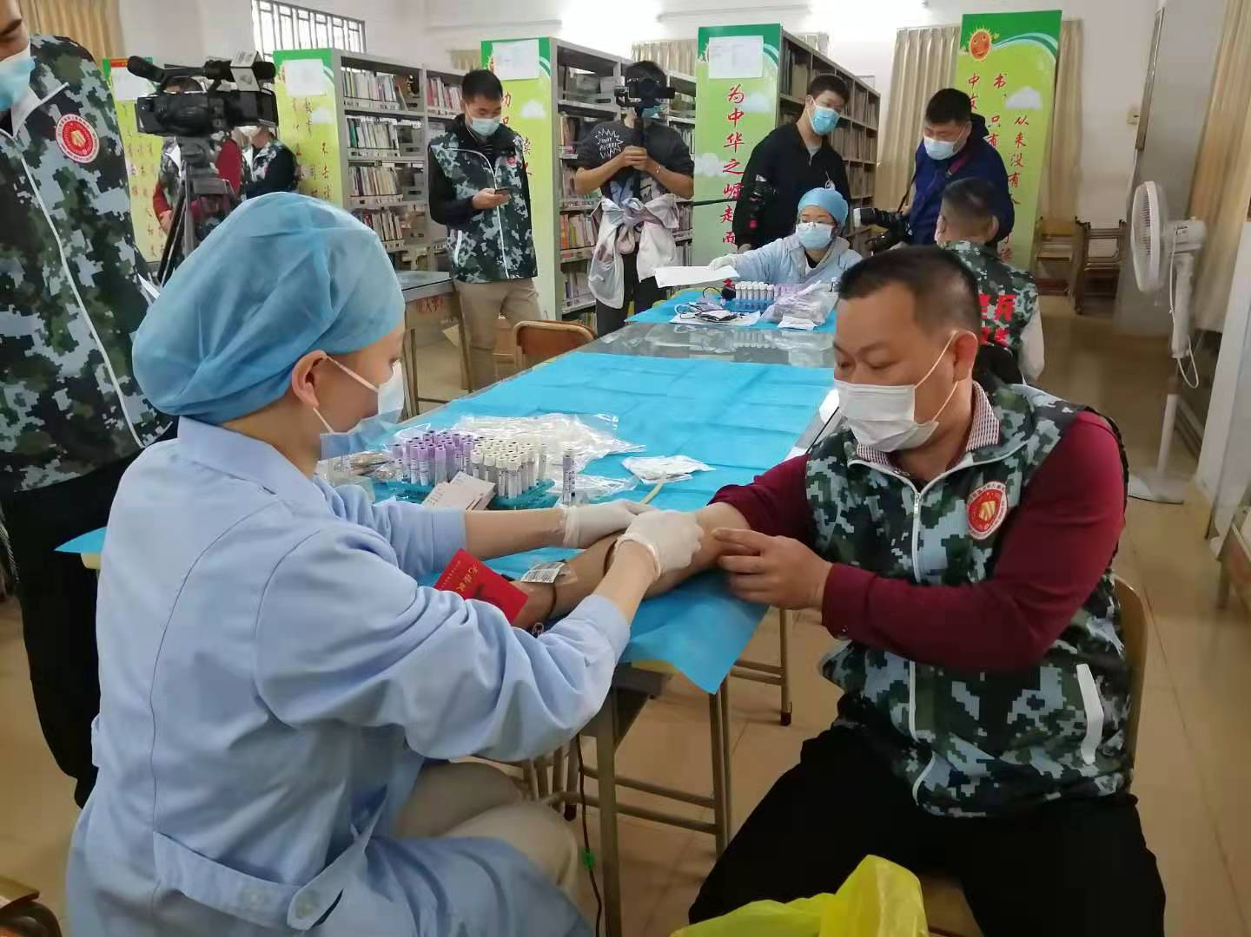
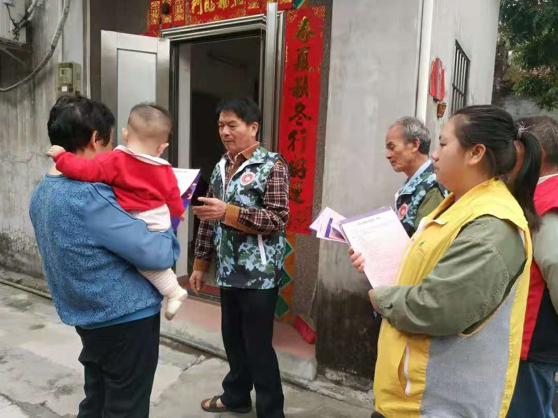

做一件好事：深入开展“我为退役军人办实事”实践活动，发挥退役军人党员先锋模范作用，做一件助人为乐、雪中送炭的好事。3月上旬，基层服务站退役军人党员为带病回乡、经济困难退役军人申请修缮老旧房屋改善居住环境；退役军人党员帮助超过退休年龄，存在就业困难的退役军人引荐就业。从点滴事做起，帮助解决退役军人看病、就业、住房等急难愁盼问题。

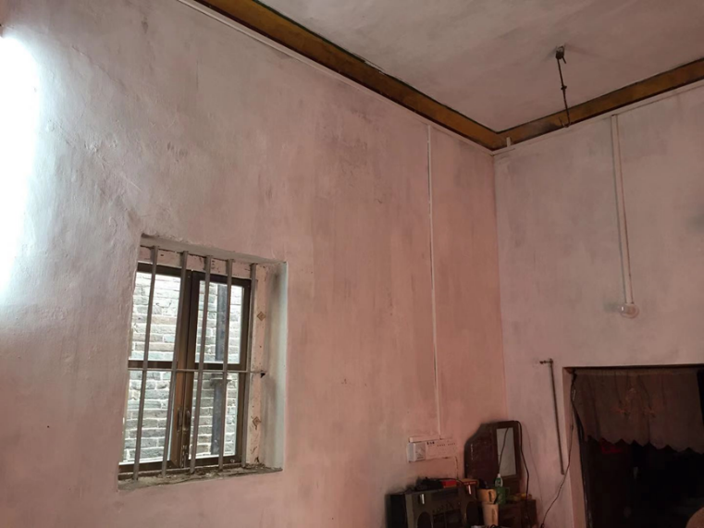
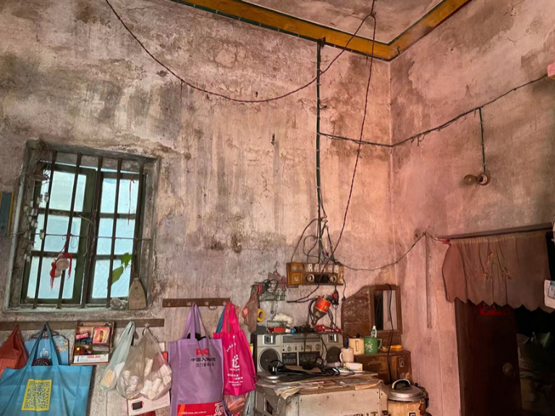

（退役军人房屋修缮前与修缮后）
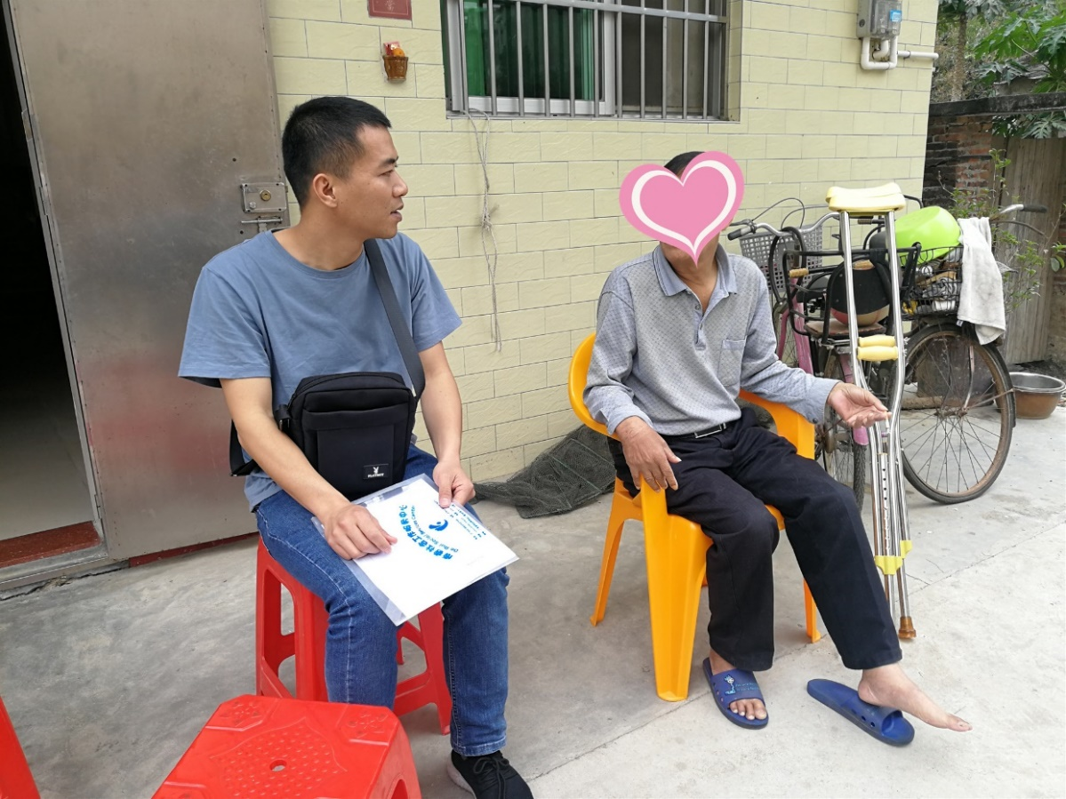

在全区开展退役军人党员学党史“七个一”活动，为退役军人党员提供了学思践悟、学史力行的良好平台，凝聚起学党史、聚党心、强信心、暖人心的奋进力量，激励全区退役军人不忘初心、接续奋斗，展现优异作为庆祝建党100周年。

报：市退役军人事务局办公室、市退役军人服务中心
送：区委组织部、区委宣传部

新会区退役军人事务局办公室 2021年4月16日印发

